Déplacer un lutin au bon endroit
Placer le lutin où on veut qu'il soit :

Les coordonnées du “Aller à x:… y:…” sont modifiées avec les coordonnées actuelles du lutin.

Il faut ensuite placer le lutin où on veut qu'il aille :

Les coordonnées du “Glisser en … secondes à x:… y : …” sont mise à jour.

On obtient :
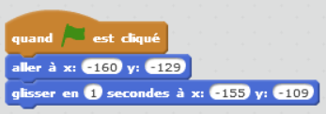
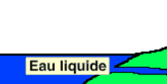
Si on veut que le lutin reste plus longtemps à la première position :
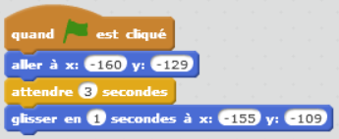
Si on répéter ce déplacement :


